 МІНІСТЕРСТВО ОСВІТИ I НАУКИ УКРАЇНИ

НАЦІОНАЛЬНИЙ ТЕХНІЧНИЙ УНІВЕРСИТЕТ УКРАЇНИ

«КИЇВСЬКИЙ ПОЛІТЕХНІЧНИЙ ІНСТИТУТ   
ІМЕНІ ІГОРЯ СІКОРСЬКОГО»

ФАКУЛЬТЕТ БІОМЕДИЧНОЇ ІНЖЕНЕРІЇ

КАФЕДРА БІОМЕДИЧНОЇ КІБЕРНЕТИКИ

**Комп’ютерний практикум №5**

з дисципліни «Веб-технології та веб-дизайн»

Варіант №12

**Виконав:**

студент гр. БС-83

Милейко К.Ю.

**Перевірили:**

ас. каф. БМК

Давидько О.Б.

ас. каф. БМК

Матвійчук О.В.

Зараховано від ___.___._______

_________________________

(підпис викладача)

Київ-2020

**Завдання:**

В результаті у кожного мають бути функції для виконання 3х завдань,

1 - обов’язкове для всіх,

2 - variant mod 6

3 - (((group mod 10) + variant) mod 6) + 6

**Завдання обов'язкове для всіх:**

**Фіскальний кодекс**

Кожна особа в Італії має унікальний ідентифікаційний ідентифікаційний код, виданий національною податковою службою після реєстрації народження: Фіскальний кодекс (Codice Fiscale). [<https://en.wikipedia.org/wiki/Italian_fiscal_code_card>]

Враховуючи об'єкт, що містить особисті дані людини (ім'я, прізвище, стать та дата народження), поверніть 11 символів коду як рядок, виконуючи наступні кроки:

Створіть 3 символи прізвища, якщо воно має:

Принаймні 3 приголосні, тоді використовуються перші три приголосні. (Ньюмен -> NWM).

Менше ніж 3 приголосні, тоді голосні замінять відсутні літери в тому ж порядку, в якому вони відображаються (Fox -> FXO | Hope -> HPO).

Менше трьох літер тоді "X" займе третю позицію після приголосного та голосного (Yu -> YUX).

Створіть від імені 3 великі літери, якщо у них є:

Рівно 3 приголосних тоді приголосні вживаються в тому порядку, в якому вони з’являються (Метт -> МТТ).

Вживається більше 3 приголосних, тоді перший, третій та четвертий приголосні (Саманта -> СНТ | Томас -> ТМС).

Менше трьох приголосних, тоді голосні замінять відсутні літери в тому ж порядку, в якому вони відображаються (Bob -> BBO | Paula -> PLA).

Менше трьох літер тоді "X" займе третійю позицію після приголосного та голосного (Al -> LAX).

Утворіть 2 числа, 1 букву та 2 числа від дати народження та статі:

Візьміть дві останні цифри року народження (1985 -> 85).

Створіть лист, відповідний місяцю народження (січень -> A | грудень -> T), використовуючи таблицю для перерахунку, включену в код.

Для чоловіків приймають день народження, додаючи один нуль на початку, якщо він менше 10 (будь-який 9-й день -> 09 | будь-який 20-й день -> 20).

Для жінок беруть день народження і сумують до нього 40 (будь-який 9-й день -> 49 | будь-який 20-й день -> 60).

PS:

* Букви в відповіді мають бути в uppercase
* Дата народження в форматі D/M/YYYY
* Таблиця перетворення наведена в завданні
* Для людини створити клас
* Відображення місяця в літеру: // const months = { 1: "A", 2: "B", 3: "C", 4: "D", 5: "E", 6: "H", 7: "L", 8: "M", 9: "P", 10: "R", 11: "S", 12: "T" }

*Приклад:*

fiscalCode({

name: "Matt",

surname: "Edabit",

gender: "M",

dob: "1/1/1900"

}) ➞ "DBTMTT00A01"

fiscalCode({

name: "Helen",

surname: "Yu",

gender: "F",

dob: "1/12/1950"

}) ➞ "YUXHLN50T41"

**Завдання по варіантах:**

1. **Числа харшад**

Числа Харшада / Нівена - це додатні числа, які поділяються на суму їх цифр. Усі одноцифрові числа - це харшадські номери.

Наприклад, 27 - це число Харшада, як 2 + 7 = 9, а 9 - дільник 27.

Різні номери можуть виникати в послідовних кластерах. Числа від 1 до 10 - це харшадські числа. Числа 132 і 133 - це обидва числа харшада. Числа 1014, 1015, 1016, 1017 - це харшадські числа.

Створіть функцію, яка приймає число і повертає чи дане число є числом Харшада

Приклад:

harshad(5) ➞ true

harshad(82) ➞ false

// 82 mod (8 + 2) != 0

1. **Відстань до найближчого голосного**

Напишіть функцію, яка займає рядок і для кожного символу повертає відстань до найближчого голосного. Якщо символ сам є голосним, поверніть 0.

мова роботи функції англійська, тому голосними є “a, e, i, o, u”, також всі букви будуть в lowercase.

*Приклад:*

distanceToNearestVowel("abcdabcd") ➞ [0, 1, 2, 1, 0, 1, 2, 3]

distanceToNearestVowel("shopper") ➞ [2, 1, 0, 1, 1, 0, 1]

**Скріншоти сайту:**

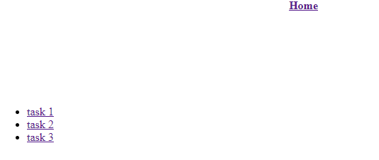

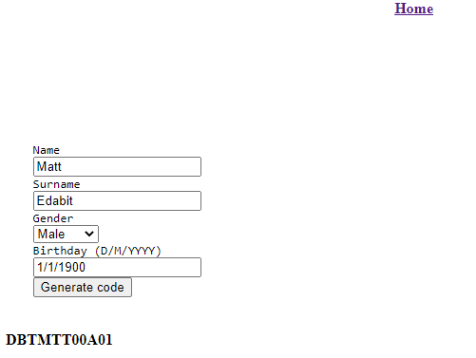

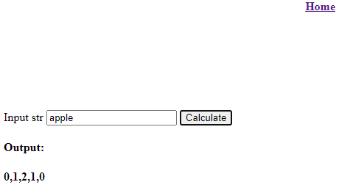

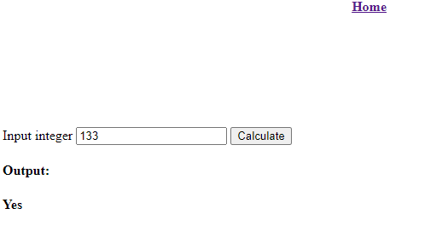

**Код головної сторінки:**

<!DOCTYPE html>  
<html>  
<head>  
 <meta charset="utf-8">  
 <title>lab4</title>  
 <link rel="stylesheet" href="./css/default.css">  
</head>  
<header>  
 <div id="header">  
 <a href="./index.html">  
 <strong>Home</strong>  
 </a>  
 </div>  
</header>  
<body>  
 <ul>  
 <li><a href="task1.html">task 1</a></li>  
 <li><a href="task2.html">task 2</a></li>  
 <li><a href="task3.html">task 3</a></li>  
 </ul>  
</body>  
</html>

**Код task1.html:**

<!DOCTYPE html>  
<html>  
<head>  
 <meta charset="utf-8">  
 <title>lab4</title>  
 <link rel="stylesheet" href="./css/default.css">  
 <script src="./js/task1.js"></script>  
</head>  
<header>  
 <div id="header">  
 <a href="./index.html">  
 <strong>Home</strong>  
 </a>  
 </div>  
</header>  
<body>  
 <form>  
 <pre>  
 <label>Name</label>  
 <input id="name">  
 <label>Surname</label>  
 <input id="surname">  
 <label>Gender</label>  
 <select id="gender">  
 <option value="M">Male</option>  
 <option value="F">Female</option>  
 </select>  
 <label>Birthday (D/M/YYYY)</label>  
 <input id="birthday">  
 <button onclick="send()" type="button">Generate code</button>  
 </pre>  
 </form>  
  
 <div>  
 <h4 id="out">XXXXXX00X00</h4>  
 </div>  
</body>  
</html>

**Код task1.js:**

class Person {  
 constructor(newName, newSurname, newGender, newBirthday) {  
 this.name = newName;  
 this.surname = newSurname;  
 this.gender = newGender;  
 this.birthday = newBirthday;  
 }  
  
 set gender(newGender) {  
 if (this.isGenderValid(newGender)) {  
 this._gender = newGender;  
 }  
 else {  
 console.log("Error");  
 this._gender = 'M';  
 }  
 }  
  
 set birthday(newBirthday) {  
 if (this.isDateValid(newBirthday)) {  
 this._birthday = newBirthday;  
 }  
 else {  
 console.log("Error date format.");  
 this._birthday = "1/1/1970";  
 }  
 }  
  
 getCode() {  
 return (this.codeFromSurname() + this.codeFromName()  
 + this.codeFromBirthDate()).toUpperCase();  
 }  
  
 codeFromName() {  
 let letters = this.separateLetters(this.name);  
 let vowels = letters.get("vowels"), consonants = letters.get("Consonants");  
 if (consonants.length > 3)  
 consonants.splice(1, 1);  
 return this.codeFromNames(vowels, consonants);  
 }  
  
 codeFromSurname() {  
 let letters = this.separateLetters(this.surname);  
 return this.codeFromNames(letters.get("vowels"),  
 letters.get("Consonants"));  
 }  
  
  
 codeFromBirthDate() {  
 const months = {  
 1: "A", 2: "B", 3: "C", 4: "D", 5: "E", 6: "H",  
 7: "L", 8: "M", 9: "P", 10: "R", 11: "S", 12: "T"  
 };  
 let date = this.parseDate(this._birthday);  
 let yearCode = date[2] % 100;  
 yearCode = yearCode < 10 ? '0' + yearCode : yearCode;  
 let dayCode = this._gender === "F" ? date[0] + 40 : date[0];  
 dayCode = dayCode < 10 ? '0' + dayCode : dayCode;  
 return yearCode + months[date[1]] + dayCode;  
 }  
  
 codeFromNames(vowels, consonants) {  
 let code = '';  
  
 for (let i = 0, j = 0; code.length < 3;)  
 if (typeof consonants[i] !== 'undefined')  
 code += consonants[i++];  
 else if (typeof vowels[j] !== 'undefined')  
 code += vowels[j++];  
 else  
 code += "X";  
 return code;  
 }  
  
 separateLetters(to_separate) {  
 let vowels = [];  
 let consonants = [];  
 for (let i = 0; i < to_separate.length; i++) {  
 let char = to_separate.charAt(i);  
 if (this.isVowel(char)) {  
 vowels.push(char);  
 } else {  
 consonants.push(char);  
 }  
 }  
 let letters = new Map();  
 letters.set("vowels", vowels);  
 letters.set("Consonants", consonants);  
 return letters;  
 }  
  
 isVowel(char) {  
 return ['a', 'e', 'i', 'o', 'u'].indexOf(char.toLowerCase()) !== -1;  
 }  
  
 parseDate(strDate) {  
 const parsedDate = strDate.split("/").map(function (value) {  
 return parseInt(value, 10);  
 })  
 return parsedDate;  
 }  
  
 isDateValid(dateToCheck) {  
 const parsedDate = this.parseDate(dateToCheck);  
 return !(parsedDate.length !== 3 || !this.checkDate(parsedDate[0], parsedDate[1], parsedDate[2]));  
 }  
  
 checkDate(day, month, year) {  
 if (year < 0) {  
 return false;  
 }  
 else if ((month < 1) || (month > 12)) {  
 return false;  
 }  
 else if ((month == 1 || month == 3 || month == 5 || month == 7 ||  
 month == 8 || month == 10 || month == 12) && (day > 31 || day < 1)) {  
 return false;  
 }  
 else if ((month == 4 || month == 6 || month == 9 || month == 11)  
 && (day > 30 || day < 1)) {  
 return false;  
 }  
 else if ((month == 2) && (day > ((year % 4 != 0  
 || (year % 100 == 0 && year % 400 != 0) ? 28 : 29) || day < 1))) {  
 return false;  
 }  
 return true;  
 }  
  
 isGenderValid(gender) {  
 return gender === "F" || gender === "M";  
 }  
}  
  
function send() {  
 let p = new Person(document.getElementById('name').value,  
 document.getElementById('surname').value,  
 document.getElementById('gender').value,  
 document.getElementById('birthday').value);  
 document.getElementById('out').innerHTML = p.getCode();  
}

**Код task2.html:**

<!DOCTYPE html>  
<html>  
<head>  
 <meta charset="utf-8">  
 <title>lab4</title>  
 <link rel="stylesheet" href="./css/default.css">  
 <script src="./js/task2.js"></script>  
</head>  
<header>  
 <div id="header">  
 <a href="./index.html">  
 <strong>Home</strong>  
 </a>  
 </div>  
</header>  
<body>  
 <form>  
 <div>  
 <label>Input str</label>  
 <input id="in">  
 <button onclick="getRes()" type="button">Calculate</button>  
 </div>  
 </form>  
 <div>  
 <h4>Output: </h4>  
 <h4 id="out">...</h4>  
 </div>  
</body>  
</html>

**Код task2.js:**

function calc(string)  
{  
 dist = new Array(string.length).fill(Infinity);  
 let iCount = NaN, jCount = NaN;  
 for (let i = 0, j = string.length - 1; string.length > i || j > 0; i++ , j--)  
 {  
 isVowel(string.charAt(i)) ? iCount = 0 : iCount++;  
 isVowel(string.charAt(j)) ? jCount = 0 : jCount++;  
 if (iCount != NaN && dist[i] > iCount)  
 dist[i] = iCount;  
 if (jCount != NaN && dist[j] > jCount)  
 dist[j] = jCount;  
 }  
 return dist;  
}  
  
function isVowel(ch)  
{  
 return ['a', 'e', 'i', 'o', 'u'].indexOf(ch.toLowerCase()) !== -1;  
}  
  
  
function getRes()  
{  
 document.getElementById('out').innerHTML = calc(document.getElementById('in').value);  
}

**Код task3.html:**

<!DOCTYPE html>  
<html>  
<head>  
 <meta charset="utf-8">  
 <title>lab4</title>  
 <link rel="stylesheet" href="./css/default.css">  
 <script src="./js/task3.js"></script>  
</head>  
<header>  
 <div id="header">  
 <a href="./index.html">  
 <strong>Home</strong>  
 </a>  
 </div>  
</header>  
<body>  
 <form>  
 <div>  
 <label>Input integer</label>  
 <input id="in">  
 <button onclick="getRes()" type="button">Calculate</button>  
 </div>  
 </form>  
 <div>  
 <h4>Output: </h4>  
 <h4 id="out">...</h4>  
 </div>  
</body>  
</html>

**Код task3.js:**

function calc(harsh)  
{  
 let sum = 0;  
 let num = harsh;  
 while (harsh >= 1)  
 {  
 sum += harsh%10;  
 harsh = Math.trunc(harsh/10);  
 }  
 console.log(num);  
 console.log(sum);  
 console.log((num % sum == 0) ? "Yes" : "No");  
 return (num % sum == 0) ? 'Yes' : 'No';  
}  
  
function getRes()  
{  
 document.getElementById('out').innerHTML = calc(parseInt(document.getElementById('in').value));  
}

**Код default.css файлу:**

header {  
 position:fixed;  
 top:0px;  
 left:45%;  
}  
#header {  
 display:flex;  
 flex-direction:row;  
 justify-content: center;  
 align-items: center;  
}  
body {  
 margin-top: 150px;  
}